**暗黑战神（DarkGod）（课程ID:1801）**

**作者：Plane**

**邮箱：**[**1785275942@qq.com**](mailto:1785275942@qq.com)

**时间： 2018/11/25 04:01**

**教程提纲：**

**001：课程演示**

根据引导系统逐一展示所开发的功能

**002：课程介绍**

课程涉及知识点以及各模块的教学目标

登录注册系统

网络通信系统

角色展示系统

任务引导系统

副本战斗系统

强化升级系统

资源交易系统

世界聊天系统

任务奖励系统

课程讲解思路：以游戏展开为线索

课程注意事项

学习技巧

不求甚解

格物致知

**第1章：初始场景与UI界面制作**

**101：制作登录场景**

创建工程

导入资源

分析场景优化手段

解析灯光作用

调整相机

设置环境光间接光照面板

**102：Unity光照渲染原理**

几个重要概念

直接光照（Direct Lighting）：光源直接照射到物体表面所以产生的光照信息

间接光照（Indirect Lighting）：光源照射到物体表面以后再反射到其它物体上所形成的光照信息

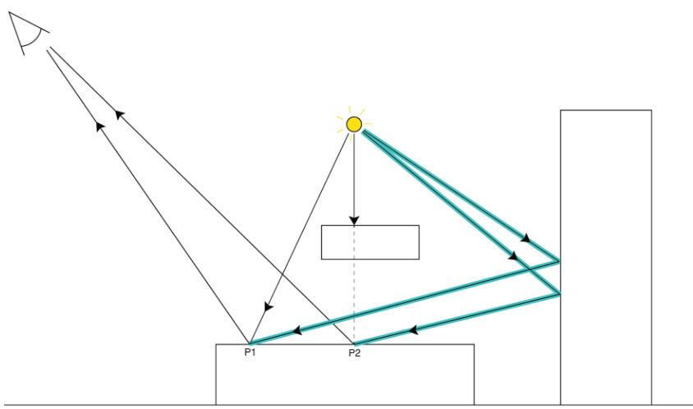

环境光（Ambient Lighting）：太阳照射大气层，散射产生天空光。环境光本质是间接光照，因为散射的本质就是反射。

全局照明（Global Illumination）：直接光照加上间接光照。

Unity里照明控制

局部的灯光参数面板

全局的Lighting界面

烘焙灯光贴图概念

灯光的Mode决定间接光照关系

注意：Lighting窗口设置是全局的

讲解Realtime灯光模式

讲解Mixed灯光模式（包含三种算法的区别）

讲解Baked烘培灯光模式

附文档地址：<https://docs.unity3d.com/2017.3/Documentation/Manual/LightModes.html>

**103：登录场景渲染设置原理**

场景设置选项分析

为什么不使用Baked灯光模式？

为什么不使用Mixed灯光模式？

为什么不开启Realtime模式的全局照明（Global Illumination）？

总结

不能够使用Baked

不必要使用Mixed

不需要使用Global

**104：制作登录界面UI**

创建启动场景

创建根节点GameRoot，并基于根节点创建UI

**105：UI自适应原理**

问题产生的原因

通过Factor解决等比缩放

非等比缩放如何选择缩放参考目标

通过设置Anchor，确保宽屏手机视野

**106：制作角色创建界面**

图片资源文件统一导入

先制作完成，再使用Anchor钉位置做自适应适配

**107：制作Tips动态提示界面**

动态UI元素规划到一个UI窗口里

增加ResUIAni资源文件夹分类

面板锁定关联文件

动画制作：录制关键帧技巧

**108：制作Loading进度界面**

图片使用Filled模式来模拟进度条（不使用Slider，因为这里是不需要手动操控的）

特效点位置跟踪说明

背景图如何避免拉伸（可使用大图裁切边界防止变形）